МИНИСТЕРСТВО НАУКИ И ВЫСШЕГО ОБРАЗОВАНИЯ РОССИЙСКОЙ ФЕДЕРАЦИИ

Федеральное государственное бюджетное образовательное учреждение высшего образования

«Тихоокеанский государственный университет»

Кафедра «Программное обеспечение вычислительной техники и автоматизированных систем»

Алгоритмы дискретной математики

Лабораторная работа №4

по дисциплине «Алгоритмы дискретной математики»

Выполнил студент Пшеничный Д.О.

Факультет, группа ФКФН, ПО(аб)-81

Руководитель работы  **Резак Е.В.**

Хабаровск – 2020г.

**Исходная информация**:

* Число вершин орграфа n=5
* Число дуг орграфа m=7
* Матрица S размера n×n, состоящая из нулей.

**Ручное построение**

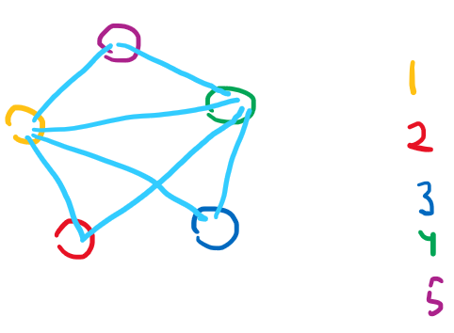

Граф для задания

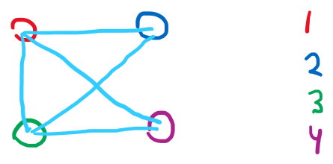

Дополнительный пример

**Листинг**

using System;

using System.Collections.Generic;

using System.ComponentModel;

using System.Data;

using System.Drawing;

using System.Linq;

using System.Text;

using System.Threading.Tasks;

using System.Windows.Forms;

namespace Lab4

{

public partial class Form1 : Form

{

public Form1()

{

InitializeComponent();

}

private void generateButton_Click(object sender, EventArgs e)

{

int n, M;

string kStr = "k: ";

string NStr = "N: ";

string iStr = "i: ";

string jStr = "j: ";

try

{

n = int.Parse(nTextBox.Text);

M = int.Parse(mTextBox.Text);

int[,] matrix = new int[n, n];

Random r = new Random();

for(int k = 0; k < M; k++)

{

int N = r.Next(0, n*n);

int i = N / n;

int j = (N - i * n);

if(i == j || matrix[i, j] == 1)

{

M++;

continue;

}

else

{

matrix[i, j] = 1;

matrix[j, i] = 1;

}

kStr += "| " + k.ToString();

NStr += "| " + N.ToString();

iStr += "| " + (i + 1).ToString();

jStr += "| " + (j + 1).ToString();

}

MessageBox.Show("Матрица смежности:\n" + PrintMatrix(matrix));

MessageBox.Show("Таблица работы алгоритма:\n" + kStr +

"\n" + NStr + "\n" + iStr + "\n" + jStr);

}

catch

{

}

}

public string PrintMatrix(int[,] matrix)

{

string result = "";

for (int i = 0; i < matrix.GetLength(0); i++)

{

for(int j = 0; j < matrix.GetLength(1); j++)

{

result += matrix[i, j] + " ";

}

result += "\n";

}

return result;

}

}

}

**Результат работы программы**

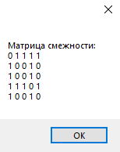 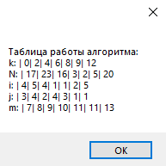

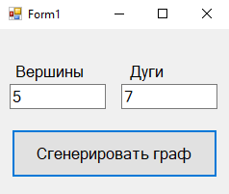

Граф для задания.

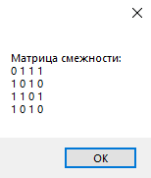 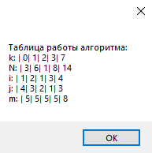

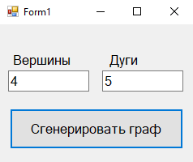

Дополнительный пример.